1.- CONCEPTUALIZACION.
El Wordpad es una aplicación que permite crear y editar documentos escritos. Su utilización es sencilla, tanto para usuarios experimentados en procesadores de texto, como para aquellos que se inician en este mundo. Su aspecto y funcionalidad es parecido a Word, quizás el procesador comercial para Windows más popular. Es la herramienta para el procesamiento de texto que acompaña al Windows en todas sus versiones, su utilidad no requiere instalación extra pues una vez instalamos el sistema operativo ya podemos utilizar Wordpad.
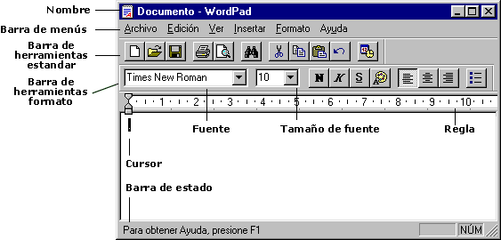

2.- FUNCIONAMIENTO.
En cuanto a su funcionamiento, es muy simple. Aparentemente es muy parecido a otros programas como el famoso Microsoft Word, si bien las opciones de las que goza el Wordpad son infinitamente más limitadas. Con Wordpad podemos escribir un texto y poco más, debemos olvidarnos de correcciones ortográficas o cualquier otra cosa que se salga de lo estrictamente necesario a la hora de utilizar un procesador de texto.
3.- USO.
Su uso es tan sencillo que apenas si necesita instrucciones de uso, sus funciones básicas son las que todos conocemos y a traves de sus botones y de los Menus podremos copiar, pegar y cortar un documento, asi como alinearlo a un lado o a otro o también centrarlo. Podremos dar color a nuestros escritos con la paleta de color, imprimirlos y por supuesto guardarlos en la carpeta que queramos. La extensión de los archivos de Worpad, tiene la forma .txt que ocupa menos espacio en nuestro disco duro que un archivo .doc correspondiente a la aplicación de Microsoft Word.
WordPad, hoy en día puede que sea un programa pequeño que siempre va con Windows pero que poca gente utiliza, generalmente este programa es utilizado para crear pequeños ficheros de notas en poco tiempo. El Word esta muy bien, es muy completo, tienes infinidad de opciones pero a la hora de escribir algo rápido este se hace un poco mas lento y consume muchos mas recursos, mientras que WordPad se ejecuta mas rápido y consume mucho menos recursos del sistema. Con esto no se intenta comparar a WordPad con su hermano mayor Word, pues la comparación se me hace irrisoria.
4.- CARACTERISTICAS.
Las características que posee WordPad son un poco limitadas pero suficientes para crear o editar ficheros de texto, simples. Como todo editor de texto este también posee las opciones normales de copiar, pegar, editar, reemplazar, buscar entre otras. Unas de las más usadas y de mayor ayuda a los usuarios son:
- Vista Preeliminar; Con esto podemos ver una visualización preeliminar de como quedaría la pagina una vez impresa.
- Configurar pagina: La cual nos permite configurar la página para su presentación.
- Imprimir el documento.
WordPad es la herramienta de Windows utilizada para crear y modificar documentos de texto. Está a mitad de caminó entre los editores de texto como el Bloc de notas y los procesadores de texto avanzados como Microsoft Word. A diferencia de los editores de texto (Bloc de notas), WordPad puede emplear diferentes tipos de letra, tamaños y estilos, incluso colores; puede crear márgenes y tabuladores; puede generar listas automáticarnente; puede usar el Portapapeles para añadir gráficos y objetos creados en otros programas; puede buscar y sustituir caracteres y palabras completas. Sin embargo, WordPad no llega a la sofisticación de un procesador de textos, pues no incluye corrector ortográfico, librería de estilos, gestión de cabeceras y pies de páginas, referencias cruzadas, creación de tablas y otras características avanzadas.
5.- TIPOS DE ARCHIVOS.
Todos los archivos del ordenador se almacenan como conjuntos de bytes que después se interpretan de diferente manera según el formato en que estén construidos. Tradicionalmente, el sistema operativo DOS utiliza para interpretar los caracteres de los archivos de texto el denominado código ASCII , un conjunto de 256 caracteres con las letras, números y símbolos que se pueden representar. Por el contrario, Windows utiliza el código ANSI, cuyos 128 primeros caracteres son iguales que en el código ASCII, pero varían los caracteres del 129 al 256. El Bloc de notas interpreta siempre todos los archivos según el código ANSI, mientras que WordPad puede leer archivos de texto ANSl y ASCII.
Los tipos de archivos de texto soportados en WordPad puede leer y escribir cuatro tipos de documentos de texto, cada uno con sus propias características; los archivos de texto TXT no aceptan diferentes tipos de letra o tamaños, y características como cursiva, negrita o subrayado. Sólo pueden almacenar los caracteres de las letras, nada más. Por el contrario, los documentos de texto enriquecido, Word y Write pueden crear arcbivos con todas esas características.
- Archivos de texto DOS y Windows (TXT). WordPad reconoce los archivos de texto TXT creados en DOS (código ASCII) y Windows (código ANSI). Si desea abrir (o guardar) un archivo de texto Windows, en la ventana Abrir (o en la ventana Guardar) despliegue la lista Archivos de tipo y seleccione el valor Documentos de texto. y si desea abrir (o guardar) un archivo de texto DOS escoja el valor Documentos de texto - formato MS-DOS. Por supuesto, también puede leer otros archivos de texto sin ningún formato que no tengan la extensión TXT, por ejemplo, los archivos INI o INF, en cuyo caso debe seleccionar el valor Todos los documentos (*.*) en el campo Archivos de tipo de la ventana Abrir.
- Archivos de texto enriquecido (RTF). Los archivos RTF(Rich Text Format) o formato de texto enriquecido soportan diferentes tipos y tamaños de letra, colores, negrita, cursiva. subrayado y otras características.
- Archivos de texto Word (DOC) WordPad puede leer los archivos creados en el procesador de texto Microsoft Word, aunque no los verá exactamente igual.
- Archivos de texto Write (WRI). Formato utilizado por la herramienta de texto Write de Windows 3.1.
GUÍA DE LAS BARRAS DE HERRAMIENTAS
 | Crea un documento nuevo |  | Abre un documento existente |  | Guarda el documento activo
 | Imprime el documento activo |  | Muestra la presentación preliminar |  | Busca textos
 | Corta textos seleccionados |  | Copia textos seleccionados |  | Pega textos
 | Deshace la última acción |  | Inserta fecha y hora |  | Aplica la negrita al texto seleccionado
 | Aplica la cursiva al texto seleccionado |  | Subraya el texto seleccionado |  | Aplica el color seleccionado al texto resaltado
 | Alinea los párrafos a la izquierda |  | Centra los párrafos |  | Alinea los párrafos a la derecha
 | Añade viñetas

Barquisimeto, 30 de Abril de 2006

Ciudadana:
Eliset Cavallaro
12.648.788

Estimada señorita Cavallaro,
Es grato dirigirme a usted, en la oportunidad de informarle que de acuerdo a las instrucciones del Trabajo Nº 2, de la asignatura Informática 1 de los estudios virtuales de La Universidad Yacambu, investigue sobre el WordPad; concluyéndose que esta es una útil aplicación que viene incluida en la lista de accesorios gratuitos de Windows, que se utiliza como procesador de texto y posee ventajas de almacenamiento y localización, de copiar bloques de texto y búsqueda de palabras. Es importante señalarte que WordPad es un editor de texto para documentos cortos.
Sin otro particular a que hacer referencia, le saluda;
Muy Atentamente,
Nelson Torcate Méndez

Barquisimeto, 30 de Abril de 2006

Ciudadana:
Shirley Alarcón
14.942.930
Estimada señorita Alarcón,
Es grato dirigirme a usted, en la oportunidad de informarle que de acuerdo a las instrucciones del Trabajo Nº 2, de la asignatura Informática 1 de los estudios virtuales de La Universidad Yacambu, investigue sobre el WordPad; concluyéndose que esta es una útil aplicación que viene incluida en la lista de accesorios gratuitos de Windows, que se utiliza como procesador de texto y posee ventajas de almacenamiento y localización, de copiar bloques de texto y búsqueda de palabras. Es importante señalarte que WordPad es un editor de texto para documentos cortos.
Sin otro particular a que hacer referencia, le saluda;
Muy Atentamente,
Nelson Torcate Méndez

Barquisimeto, 30 de Abril de 2006

Ciudadana:
Moira Soto
8.674.742
Estimada señorita Soto,
Es grato dirigirme a usted, en la oportunidad de informarle que de acuerdo a las instrucciones del Trabajo Nº 2, de la asignatura Informática 1 de los estudios virtuales de La Universidad Yacambu, investigue sobre el WordPad; concluyéndose que esta es una útil aplicación que viene incluida en la lista de accesorios gratuitos de Windows, que se utiliza como procesador de texto y posee ventajas de almacenamiento y localización, de copiar bloques de texto y búsqueda de palabras. Es importante señalarte que WordPad es un editor de texto para documentos cortos.
Sin otro particular a que hacer referencia, le saluda;
Muy Atentamente,
Nelson Torcate Méndez

CONCEPTUALIZACION.  El Wordpad es una aplicación que permite crear y editar documentos escritos. Su utilización es sencilla, tanto para usuarios experimentados en procesadores de texto, como para aquellos que se inician en este mundo. Su aspecto y funcionalidad es parecido a Word, quizás el procesador comercial para Windows más popular. Es la herramienta para el procesamiento de texto que acompaña al Windows en todas sus versiones, su utilidad no requiere instalación extra pues una vez instalamos el sistema operativo ya podemos utilizar Wordpad. | FUNCIONAMIENTO.  En cuanto a su funcionamiento, es muy simple. Aparentemente es muy parecido a otros programas como el famoso Microsoft Word, si bien las opciones de las que goza el Wordpad son infinitamente más limitadas. Con Wordpad podemos escribir un texto y poco más, debemos olvidarnos de correcciones ortográficas o cualquier otra cosa que se salga de lo estrictamente necesario a la hora de utilizar un procesador de texto. | USO.  Su uso es tan sencillo que apenas si necesita instrucciones de uso, sus funciones básicas son las que todos conocemos y a traves de sus botones y de los Menus podremos copiar, pegar y cortar un documento, asi como alinearlo a un lado o a otro o también centrarlo. Podremos dar color a nuestros escritos con la paleta de color, imprimirlos y por supuesto guardarlos en la carpeta que queramos. La extensión de los archivos de Worpad, tiene la forma .txt que ocupa menos espacio en nuestro disco duro que un archivo .doc correspondiente a la aplicación de Microsoft Word.

 | Ventanas de WordPad  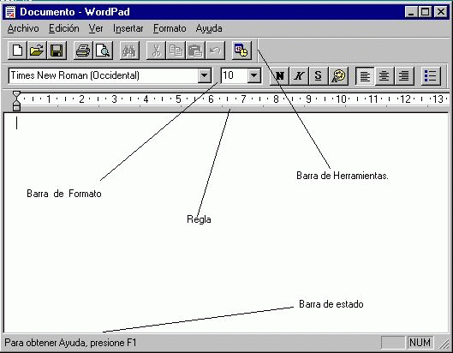  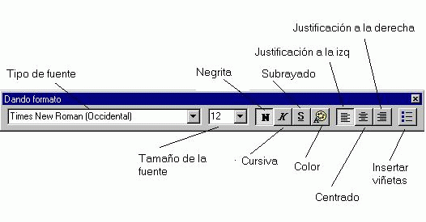  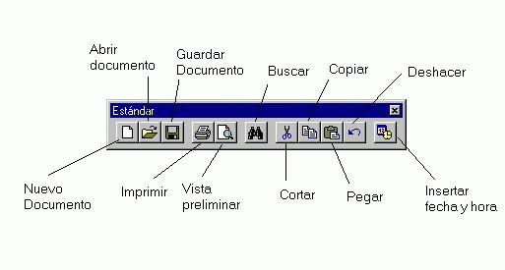 | UNIVERSIDAD YACAMBU  VICERECTORADO DE ESTUDIOS VIRTUALES  CONTADURIA PUBLICA  Nelson Torcate Mendez  Barquisimeto,2006

CONCEPTUALIZAR:
Imprimir un Texto:
1.1.- Estando en un documento activo pulsar en la opción Archivo para desplegar ventana, buscar en la ventana la opción Imprimir…, (Ctrl+P), pulsar esta opción para desplegar siguiente ventana, seleccionar las diferentes opciones que brinda esta ventana; una vez seleccionadas las opciones de impresión pulsar aceptar.
1.2- En la primera barra de herramientas pulsar el icono de la impresora.
Corregir Ortografia de los textos:
1.1.- Estando en un documento activo pulsar en la opción herramientas para desplegar la ventana, una vez desplegada pulsar la opción Ortografía y gramatica…,(F7). Esta tarea se puede realizar a todo el documento o seleccionar alguna parte del documento y realizar la revisión ortografica.
1.2.- En la primera barra de herramientas pulsar el icono donde aparece las letras ABC encima del simbolo de chequeo.

Guardar documento como pagina Web.
Estando en documento activo pulsar en la opción archivo para desplegar la ventana, una vez desplegada buscar la opción Guardar como página Web…, pulsar esta opción para desplegar la ventana, seleccionar las caracterisrticas del documento a guardar y luego pulsar la opción Guardar.
Proteger un documento:
Estando en documento activo pulsar la opción herramientas para desplegar la ventana, una vez desplegada buscar la opción Proteger Documento…, con la finalidad de desplegar la siguiente ventana, seleccionar las caracteristicas y ejecutar la acción de proteger documento.

